Para Miguel
Miguel, un muchacho silencioso…
se movía lentamente y con una cara adormecida
en la casa de la amistad de las muchachas y muchachos de la calle,
donde todos se movían de prisa hablando a voz alta,
cada uno con algo que hacer o una tarea que cumplir.

Quien se lavaba, después de una noche pasada en la calle
quien lavaba sus propios vestidos y los colgaba en el patio al sol

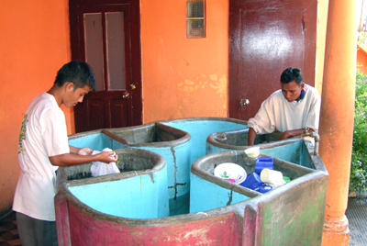

quien limpiaba los locales
quien andaba a hacer las compras al mercado
quien descargaba las bolsas de las compras y las ponía en la dispensa
quien cocinaba el desayuno o el almuerzo
quien movía sillas y mesas para poner la mesa
quien comía y bebía

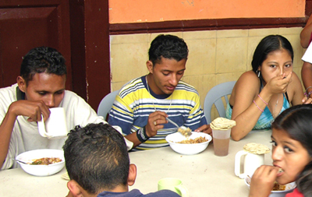

quien quitaba los platos y vasos y los lavaba en los lavanderos del patio
quien lavaba ollas en los lavanderos de la cocina
quien reponía mesas y sillas en las salas para las actividades escolares
quien enseñaba con paciencia y creatividad
quien aprendía a leer, escribir, hacer cuentas, dibujar
quien aprendía enseñando
quien pedía ayuda y quien le ayudaba
quien quería hacer todo solo
quien dormía por tierra en las esquinas o bajo las mesas
quien cortaba los periódicos con las tijeras y construía objetos

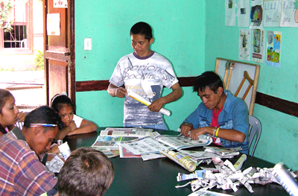

quien componía y descomponía frases, cuentos, figuras
quien enseñaba a cortar y coser telas en los talleres de costura
quien aprendía a confeccionar bolsas y vestidos con las máquinas de coser
quien enseñaba a trabajar la madera en los talleres de carpintería
quien cortaba la madera con la sierra eléctrica
quien alisaba y lustraba los armarios apenas construidos
quien cocinaba pizzas y dulces en los talleres de panadería-pastelería
quien comía los dulces apenas hechos y quien los iba a vender en la calle
quien organizaba reuniones para proyectar las actividades
quien trabajaba en la computadora para dar a conocer el Mojoca
quien se preocupaba de encontrar los fondos para financiar los proyectos
quien trabajaba en la administración
quien hacia las cuentas con la plata que no basta nunca
quien fotografiaba la vida en la casa
quien enseñaba a fotografiar y quien aprendía a hacer fotos
quien leía el periódico y comentaba los atracos y homicidios cotidianos

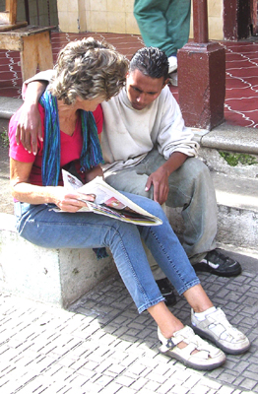
quien contaba y quien escuchaba
quien jugaba, corría, saltaba, daba puños
quien peleaba y quien ponía paz
quien lloraba y quien reía
quien estaba mal y quien lo acompañaba al hospital
quien se quedaba encogido en el umbral de las ventanas a mirar afuera
quien iba a la calle para estar con las muchachas y muchachos
quien entraba y quien salía
quien encendía la radio a volumen altísimo
quien cantaba y quien bailaba
quien se movía fatigosamente con una barriga de nueve meses
quien dormía en las cunas o sobre las mesas
quien tomaba en brazos los recién nacidos que lloraban y los mimaban
quien les daba leche en el seno o con el biberón
quien en la noche iba a dormir a la casa “ocho de marzo” junto a los niños
quien regresaba a la calle…

En medio a todo este movimiento
se movía Miguel, con una expresión pensativa
una mirada melancólica y una traza de sonrisa
observando toda esta vida que le giraba alrededor.
Con ese cuerpo sutil y un poco inclinado
a menudo se sentaba al sol sobre las gradas del patio
o sobre un banco, cerca de alguien

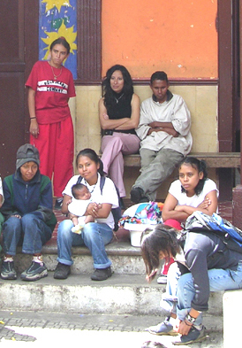
y se dormía...
incluso a la mesa o a la escuela,
y su cabeza se inclinaba lentamente
hasta apoyarse dulcemente
sobre la espalda de quien le estaba a su lado.
Sus compañeros a veces lo dejaban dormir,
compartiendo el peso de ese cuerpo abandonado.
A veces lo despertaban, estimulándolo a participar a las actividades.
Miguel venía a la casa de la amistad todos los días
y aunque no participaba activamente a la vida del Mojoca
su presencia silenciosa era más que elocuente.
Pedía solamente de hacer parte, de estar en medio a los otros muchachos.
Lo pedía con los ojos y con la búsqueda de cercanía física,
sin hablar,
para aliviar el peso de una historia indecible
que llevaba en el corazón.

Miguel, un muchacho apacible...
que ahora ya no está,
matado a diecisiete años por una violencia incontable,
de la cual todos somos un poco responsables.

Miguel, muchacho dulcísimo…
que tú puedas finalmente dormir en paz,
con la cabeza apoyada sobre la espalda acogedora
de tus compañeros de la calle,
que nunca te olvidarán!

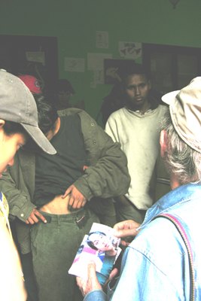

Molli
29 octubre 2006

